小三班今日动态2024.10.10
- 晨间来园
今天来园20位小朋友，阮钦禾、陈泽鑫、苏梓渊、李子姝、李永澄、王辰宇、龚铭恩、黄一蘅、刘悠然、吴锐、黄绾一、曹云汐、李与梵、王言澈、王思瑜、周辰宇、顾玥、李梓宸小朋友来园时情绪愉快；顾玥、黄一蘅、王言澈、李永澄、刘悠然、姚景珩、周辰宇、李梓宸、苏梓渊、黄绾一、张子安能和老师有礼貌的问好，其他宝贝们继续加油，养成主打招呼的好习惯，做个有礼貌的好孩子。
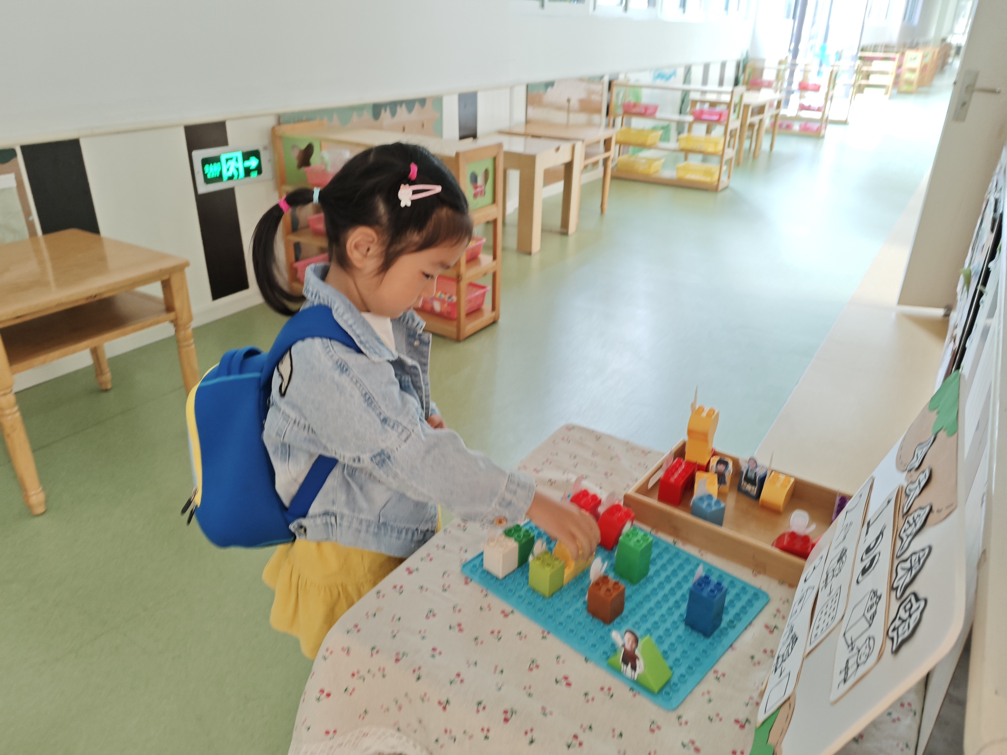 | 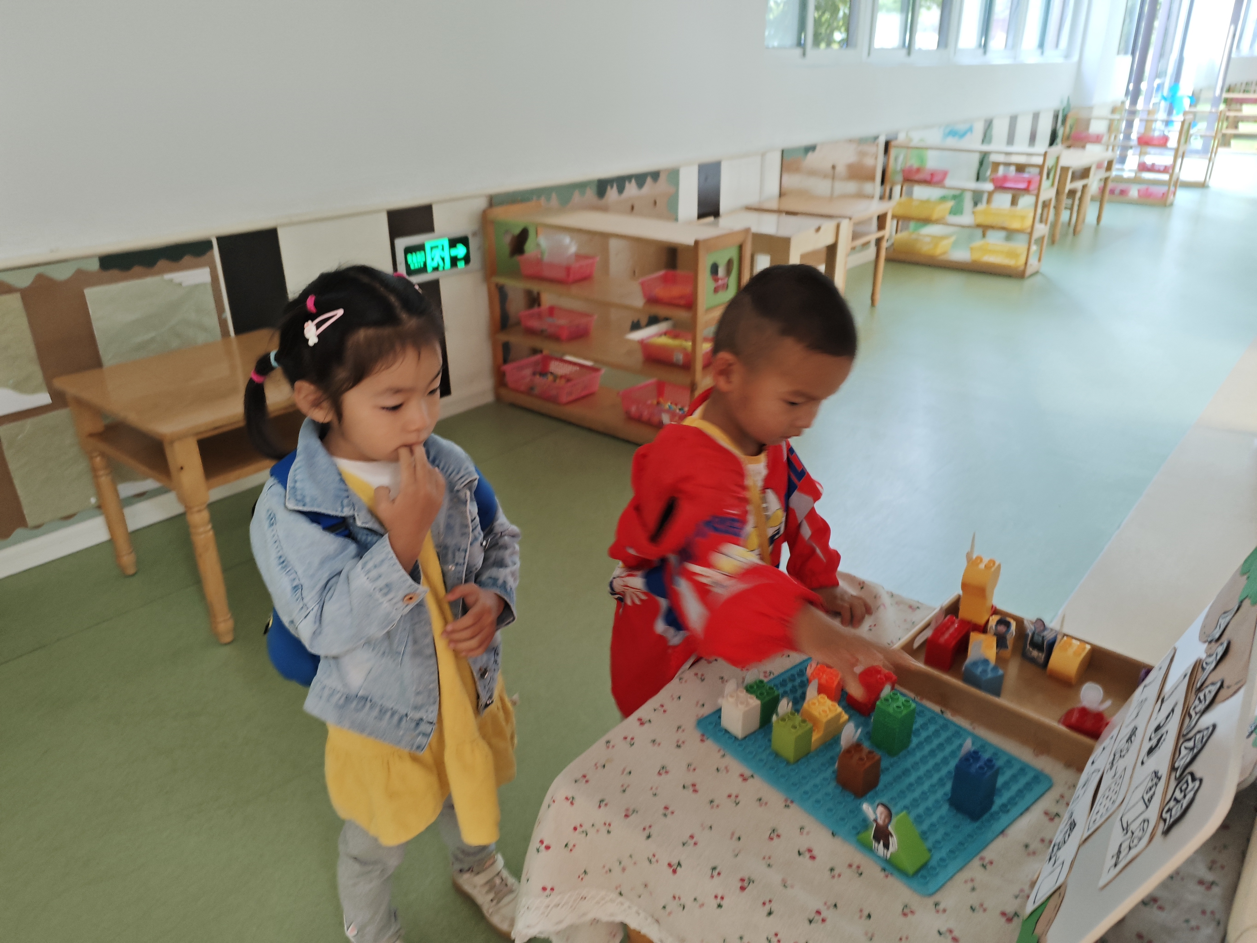 | 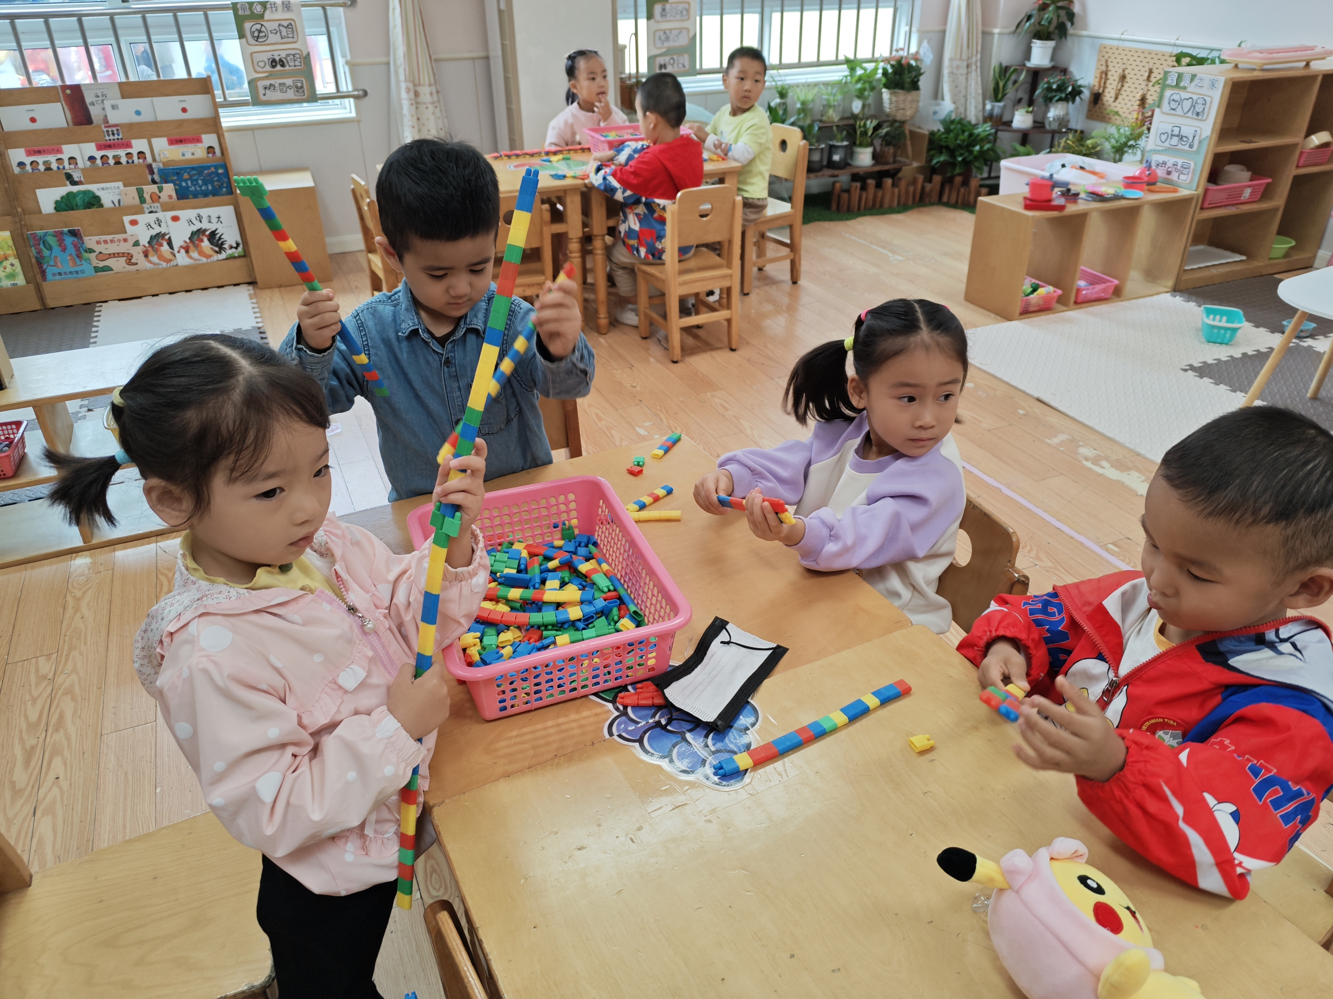 | 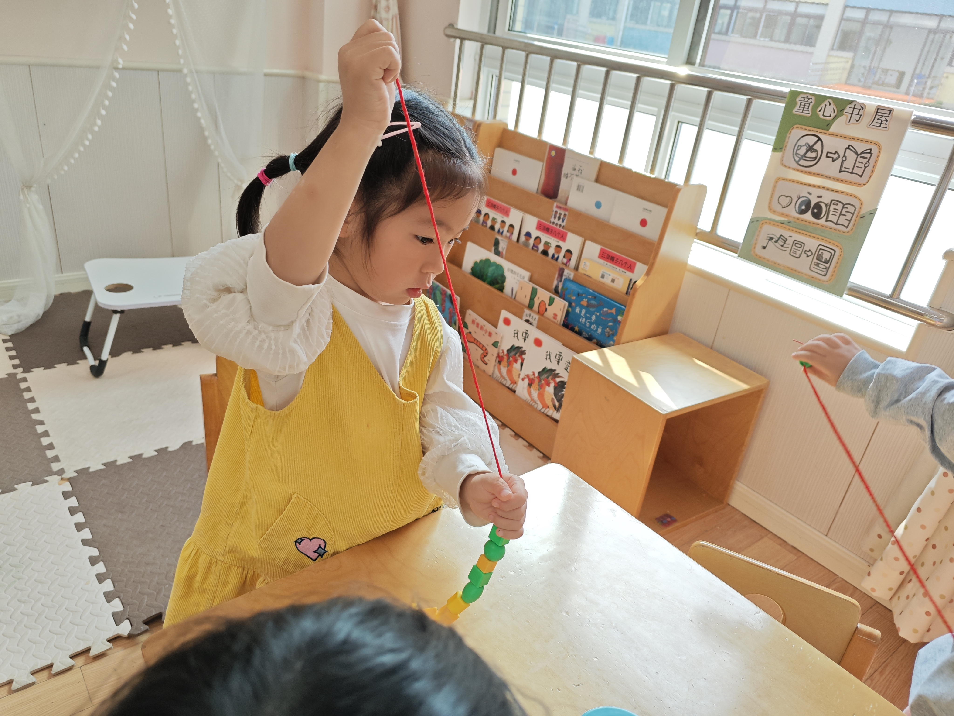
- 户外活动
户外游戏集合了爬、滚、钻、跳跃等方式在活动中上下肢得到锻炼，同时幼儿在鱼贯式的游戏中充分发挥自主能动性，让每位幼儿得到发展。今天的新动作：铅笔滚。尽量把手放在头部两侧，小脚夹紧，才能滚的又快又直。
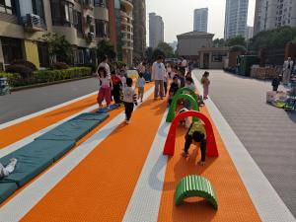 | 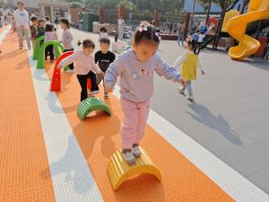 | 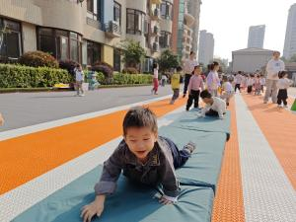 | 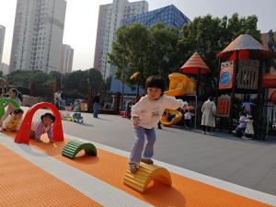
三、集体活动
今天集体活动：《数学：串彩珠》。这是一节数学活动，通过观察珠子的排列顺序，通过感受不一样的串珠方式：ABABAB\ABBABBABB\ABCABCABCABC等方式进行有序排列，并能积极参与到活动中来。其中ABABAB的方式是穿的最多的，而且阮钦禾、陈泽鑫、苏梓渊、李子姝、李永澄、王辰宇、龚铭恩、黄一蘅、刘悠然、吴锐、黄绾一、曹云汐、李与梵、王言澈、王思瑜、周辰宇、顾玥、李梓宸、张子安小朋友在活动中知道有序活动，能主动整理好玩具。活动中：阮钦禾、陈泽鑫、苏梓渊、王辰宇、龚铭恩、黄一蘅、李子姝、刘悠然、吴锐、李永澄、黄绾一、曹云汐、张子安、李与梵、王言澈、王思瑜、张子曾、李梓宸、周辰宇、顾玥等小朋友会思考如何把珠子穿成彩色的项链。
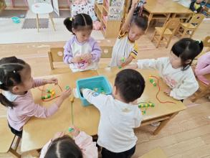 |  | 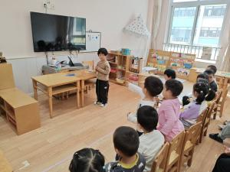 | 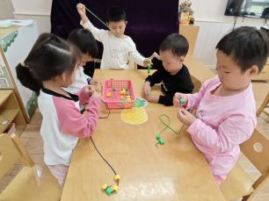

四、午餐
今天的午餐是：糙米饭、茭白猪肝、生瓜炒香干、青菜贡丸、菌菇汤。饭、菜、汤全部吃完的小朋友有：张子安、苏梓渊、刘悠然、李子姝、张子曾、王辰宇、陈泽鑫、阮钦禾、吴锐、黄一蘅、曹云汐、李与梵；注意吃饭的时候顾玥、王思瑜、龚铭恩、黄一蘅、曹云汐、周辰宇、仲天宸、李永澄小朋友需要多多注意，吃饭时候细嚼慢咽、安静进餐，一口饭、一口菜，细嚼慢咽！（右手拿勺、左手扶碗，小胸靠好桌子妈妈，小脚放放平，一口饭一口菜，告诉宝贝们需要细嚼慢咽哦！）
五、午睡
有12:55午睡的有20人，督促宝贝要把鞋子放好，坚持好习惯很好哦！午睡的时候一个个都非常自觉了没有哭闹的现象。阮钦禾、苏梓渊、许一诺、何姝缘、王辰宇、李永澄、黄一蘅、李子姝、刘悠然、吴锐、黄绾一、曹云汐、张子安、李与梵、姚景珩、王言澈等小朋友能安静入睡，睡觉的时候注意侧睡或者脸朝天花板，不趴着入睡。
六、请您配合
- 提醒宝贝做好牙齿的保护，能早晚坚持刷牙。早晨来园的时间是8点15分——8点25分，请大家看好接送时间哦。
- 早晚有点凉，注意添加合适的衣物，知道热了要脱衣服，冷了要穿衣服！
- 回去为爷爷奶奶、外公外婆等老人做一件力所能及的事情。

